about knowledge graphs in the medical field scoping Review

Abstract:

Keywords:

Introducción
…
Por ello, el objetivo de este scoping review es describir el estado actual del uso de KGs en medicina, identificar tendencias metodológicas, analizar desafíos y proponer líneas de investigación que consoliden su adopción en sistemas clínicos reales.
1.1 Novedad y aportación
**Iniciamos analizando trabajos similares (reviews en este caso)
**Resaltar las diferencias con nuestro trabajo y su aportación (peridos, etc…)
Tabla 1. Revisiones previas sobre grafos de conocimiento en el área médica
Publication | Year | Type | met | Query | Rules | Ont | Mod | CCo | Def | RQ | …
Our Work | O | O | O | O | O | O | O | O | O | O | O

**Trabajos encontrados en este periodo
**Buscar estadísticas a nivel mundial (por ser un tema de salud)

2. Materiales y Métodos
Este estudio sigue el marco metodológico de Arksey y O’Malley, considerando las recomendaciones de Levac et al., y aplica los lineamientos PRISMA y PRISMA-ScR para garantizar rigurosidad, transparencia y replicabilidad.
El proceso se desarrolló en cinco fases:
- Formulación de preguntas de investigación.
- Identificación de estudios relevantes.
- Selección de estudios según criterios de elegibilidad.
- Extracción, organización y clasificación de datos (data charting).
- Síntesis, colación y reporte narrativo y tabular.
2.1 Preguntas de investigación (RQs)
Las preguntas se formularon para capturar dimensiones técnicas, clínicas y metodológicas:
- RQ1. ¿Cuáles son las aplicaciones clínicas más frecuentes de los grafos de conocimiento en el dominio biomédico?
- RQ2. ¿Qué tipos de grafos de conocimiento se emplean en sistemas clínicos y tecno-médicos?
- RQ3. ¿Qué tipos de datos se utilizan para construir y alimentar los grafos de conocimiento biomédicos?
- RQ4. ¿Qué métodos y técnicas se utilizan para implementar, actualizar y realizar razonamiento automático sobre grafos de conocimiento en salud?
- RQ5. ¿Qué frameworks, bases ontológicas, vocabularios y plataformas se emplean para el desarrollo y operación de grafos de conocimiento clínicos?
- RQ6. ¿De qué manera los grafos de conocimiento contribuyen a la explicabilidad o a la inferencia causal en aplicaciones clínicas y biomédicas?
- RQ7. ¿Cuáles son las principales limitaciones, desafíos y oportunidades en el uso de grafos de conocimiento para aplicaciones tecno-médicas?
2.2 Estrategia de búsqueda
Se consultaron los repositorios:
- IEEE Xplore
- PubMed
- ScienceDirect (Elsevier)
- SpringerLink
- Wiley Online Library
- ACM Digital Library
- Google Scholar
2.3 Palabras clave
Los términos se combinaron con operadores booleanos:
Categoría | Queries
Grafos de conocimiento | “knowledge graph”
Grafos de conocimiento | “medical knowledge graph”
Grafos de conocimiento | “biomedical knowledge graph”
IA aplicada a grafos | “graph neural network + healthcare”
IA aplicada a grafos | “XAI + knowledge graph”
Integración clínica | “EHR integration + knowledge graph”
Integración clínica | “clinical decision support + graph”
Modelos causales | “causal graph + healthcare”

2.4 Criterios de inclusión
- Artículos que empleen KGs en el ámbito clínico o biomédico.
- Aplicaciones orientadas a diagnóstico, pronóstico, clasificación, descubrimiento de relaciones o soporte clínico.
- Estudios con descripción explícita de técnicas, frameworks o datasets.
- Publicaciones en journals, conferencias, repositorios académicos o libros.
- Idioma inglés o español.
2.5 Criterios de exclusión
- Ontologías generales sin aplicación médica.
- Grafos bioinformáticos sin relación clínica (p. ej., redes génicas no vinculadas a pacientes).
- Grafos enfocados a la epidemiologia (p. ej.,
- Revisiones narrativas sin metodología explícita.
- Estudios sin acceso a texto completo.
2.6 Procedimiento PRISMA
Se documentará mediante:
- Número total de artículos recuperados.
- Duplicados removidos.
- Artículos descartados por título y resumen.
- Artículos descartados en lectura completa.
- El total final incluido para síntesis.
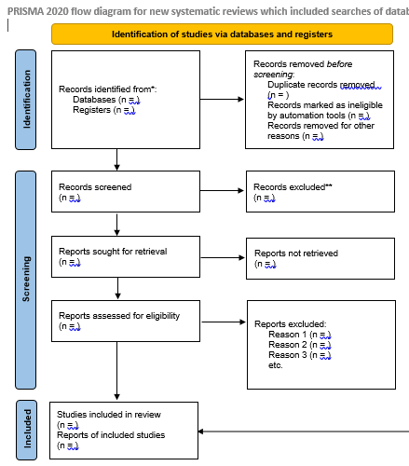

3. Resultados
La síntesis se presenta organizada alrededor de las RQs.

4. Discusión
…
4.1 RQ1 — Aplicaciones clínicas y biomédicas de los grafos de conocimiento
4.2 RQ2 — Tipos de grafos de conocimiento empleados en sistemas clínicos y tecno-médicos
4.3 RQ3 — Tipos de datos utilizados para construir y alimentar los KGs biomédicos
4.4 RQ4 — Métodos y técnicas de razonamiento y actualización en KGs biomédicos
4.5 RQ5 — Frameworks, ontologías, vocabularios y plataformas utilizados
5.6 RQ6 — Contribución de los KGs a la explicabilidad y a la inferencia causal4. Discusión
6.7 RQ7 — Limitaciones, desafíos y oportunidades identificadas

5. Limitaciones
Los resultados muestran que los grafos de conocimiento han evolucionado desde ontologías estáticas hacia modelos híbridos capaces de integrar información heterogénea y servir como base para modelos predictivos y explicables. Aunque su potencial es elevado, persisten brechas importantes:
- …
- …
Para el futuro, se reconoce la necesidad de frameworks armonizados, pipelines reproducibles y mecanismos de actualización dinámica basados en ML y razonamiento simbólico.
6. Conclusiones
Los grafos de conocimiento se consolidan como una tecnología clave para:
Agradecimientos
Referencias

